přátelé, zvu vás na :

recesní tenisový turnaj

21. ročník DOSTAL OPEN
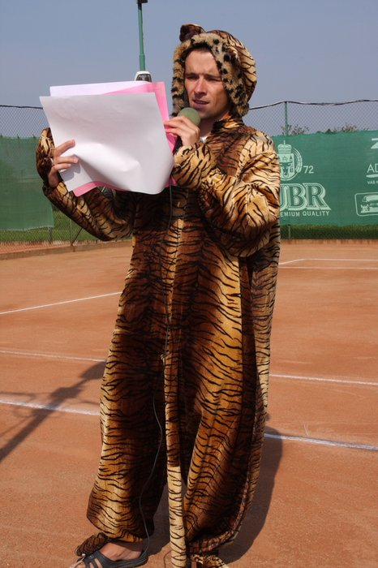

Datum konání : Sobota 2.8.2014 , začátek již od 9:00 hod. !!

Místo konání : Tenisový areál Dřevohostice

Program : 4 hra / ve složení hráč + nehráč, amatér atd /

Startovné : 90 Kč – včetně trika model 2014

Hrací systém : 3 skupiny, dále již vyřazovacím způsobem – pavouk

Míče : Dunlop Fort

Občerstvení : Klobásy, pivo, káva, nealko

Ceny budou, ale pokud máte doma volné láhve, propagační předměty atd. tak prosím o jejich dodání – děkuji předem

Na příjemné prožití soboty s Vámi se těší :
Ředitel akce : Pavel Dostál Help line : 731 423 563

